EKSPLORASI PEMANFAATAN KECERDASAN BUATAN SEBAGAI ALAT UNTUK MEMPERBAIKI FOTO POTRET

Achmad Nur Kholis¹, Afusa Nidya Kinasih²
Program Studi Desain Komunikasi Visual
Universitas Pembangunan Jaya
¹achmad.nurkholis@upj.ac.id, ²afusa.nidya@upj.ac.id

Abstrak

Kecerdasan buatan (AI) telah menjadi alat revolusioner dalam dunia fotografi, khususnya dalam restorasi dan peningkatan kualitas foto potret lawas. Penelitian ini mengeksplorasi bagaimana model AI modern dapat digunakan untuk memperbaiki dan merekonstruksi foto potret bersejarah, dengan fokus pada aspek teknis dan estetika. Melalui pendekatan kualitatif dan eksperimental, studi ini menganalisis efektivitas berbagai platform AI, seperti ChatGPT (dengan fitur visual DALL·E) dan Gemini AI, dalam memproses foto potret Minnie Ashley, seorang aktris abad ke-19. Hasil penelitian menunjukkan bahwa teknologi AI mampu menghasilkan transformasi visual signifikan termasuk pewarnaan ulang, peningkatan ketajaman, dan penyempurnaan pencahayaan tanpa menghilangkan karakteristik asli subjek. Meskipun bersifat interpretatif, hasil AI terbukti dapat mendekatkan pengalaman visual potret klasik dengan persepsi modern, sekaligus menimbulkan tantangan baru terkait akurasi historis dan etika digitalisasi. Penelitian ini memberikan kontribusi terhadap pemahaman praktis dan teoretis dalam bidang fotografi digital, serta menyoroti potensi AI dalam pelestarian arsip visual sejarah secara lebih manusiawi dan kontekstual.

Kata Kunci: AI, ChatGPT, Fotografi, Gemini, Kecerdasan buatan.

PENDAHULUAN
Foto potret, sebagai salah satu genre fotografi tertua dan paling fundamental, memegang peranan esensial dalam dokumentasi visual kehidupan manusia (Vilgia Putri Beyan et al., 2023). Sejak kemunculannya, potret telah melampaui sekadar representasi fisik, berfungsi sebagai cerminan identitas, penangkap emosi, dan arsip personal maupun historis. Di era digital saat ini, dengan proliferasi smartphone dan kemudahan akses ke perangkat fotografi, volume produksi foto potret telah mencapai tingkat yang belum pernah terjadi sebelumnya (Herliyani et al., 2024). Miliaran gambar diunggah dan dibagikan setiap hari melalui berbagai platform digital, menandakan betapa integralnya foto potret dalam komunikasi visual kontemporer. Namun, di tengah masifnya produksi ini, tantangan terkait kualitas visual foto potret masih kerap ditemukan, baik itu karena kondisi pemotretan yang kurang ideal, keterbatasan sensor kamera, atau skill fotografer yang bervariasi (Wu et al., 2023).
Kualitas sebuah foto potret dapat terdegradasi oleh berbagai faktor teknis seperti noise digital, yang muncul terutama dalam kondisi pencahayaan rendah; ketajaman yang kurang, seringkali akibat mis-fokus atau motion blur; warna yang tidak akurat atau white balance yang keliru; serta eksposur yang tidak tepat (terlalu gelap atau terlalu terang (Kritandani et al., 2024)). Permasalahan estetika seperti noda pada kulit, efek red-eye, atau bahkan elemen distracting di latar belakang juga dapat mengurangi daya tarik sebuah potret (Chan & Hu, 2023). Perbaikan foto potret secara manual melalui perangkat lunak editing profesional memang mampu mengatasi sebagian besar masalah ini, namun prosesnya memerlukan waktu yang signifikan, keahlian teknis yang mendalam, dan eye for detail yang terlatih. Keterbatasan ini menjadi hambatan bagi fotografer amatir atau pengguna umum yang ingin meningkatkan kualitas foto mereka secara instan dan efisien (Califano & Spence, 2024).

Di tengah tantangan tersebut, bidang kecerdasan buatan (AI), khususnya cabang computer vision dan deep learning, telah menunjukkan kemajuan eksponensial dalam beberapa dekade terakhir (Hartmann et al., 2025). Model-model AI canggih, seperti Generative Adversarial Networks (GANs), Convolutional Neural Networks (CNNs), dan arsitektur transformator, kini memiliki kemampuan luar biasa dalam memahami, menganalisis, dan bahkan merekonstruksi gambar dengan tingkat akurasi yang sebelumnya tidak terbayangkan (Ota et al., 2024). Teknologi ini telah berhasil diterapkan dalam berbagai tugas pemrosesan gambar, termasuk image denoising (pengurangan noise), super-resolution (peningkatan resolusi), inpainting (pengisian area yang hilang), colorization (pewarnaan gambar hitam-putih), hingga restorasi foto lama (Cp, 2024). Potensi AI untuk mengotomatiskan dan menyempurnakan proses post-production dalam fotografi, khususnya untuk foto potret, menjadi sangat menjanjikan (Bougueffa et al., 2024).
Urgensi penelitian ini muncul dari beberapa pertimbangan krusial. Pertama, meskipun AI telah banyak digunakan untuk perbaikan gambar secara umum, eksplorasi sistematis dan mendalam terhadap pemanfaatannya secara spesifik pada foto potret masih relatif terbatas (Thomson et al., 2024). Foto potret memiliki karakteristik yang sangat sensitif; perubahan kecil pada fitur wajah, tekstur kulit, atau ekspresi dapat secara signifikan memengaruhi persepsi keaslian dan naturalitas subjek (Parab et al., 2024). Pendekatan perbaikan AI harus sangat presisi dan mampu mempertahankan integritas visual subjek tanpa menghasilkan artefak yang tidak alami atau mengubah identitas. Diperlukan pemahaman yang lebih baik tentang bagaimana AI dapat memperbaiki potret tanpa mengorbankan esensi manusiawi di dalamnya (Sayim Aktay, 2022).
Banyaknya model dan framework AI yang terus bermunculan, penting untuk melakukan evaluasi komparatif yang objektif dan subjektif. Evaluasi ini tidak hanya berfokus pada metrik teknis semata (seperti PSNR atau SSIM), tetapi juga pada persepsi estetika dan kepuasan pengguna (Chen, 2024). Pemahaman mengenai kelebihan dan kekurangan masing-masing algoritma AI dalam menangani berbagai masalah pada foto potret (misalnya, noise, ketajaman, retouching kulit) akan memberikan panduan invaluable bagi pengembang aplikasi, fotografer, maupun pengguna awam (Adigun et al., 2024). Perbandingan ini akan membantu mengidentifikasi model AI mana yang paling efektif untuk skenario perbaikan tertentu, sekaligus menyoroti potensi bias atau keterbatasan yang mungkin dimiliki oleh AI dalam representasi visual manusia (Swapnil Upadhye, 2024).
Dengan demikian penelitian ini memiliki relevansi ilmiah dan prakti. Diharapkan, hasil penelitian ini tidak hanya akan memperkaya literatur ilmiah di bidang computer vision dan aplikasi AI dalam fotografi, tetapi juga memberikan wawasan yang dapat diaplikasikan secara langsung untuk meningkatkan kualitas visual foto potret. Pada akhirnya, pemanfaatan AI yang optimal dapat mendefinisikan ulang standar kualitas dalam fotografi potret, memungkinkan individu untuk mengabadikan dan berbagi momen berharga dengan kejernihan dan detail yang belum pernah ada sebelumnya, sekaligus meminimalkan kendala teknis dalam proses penciptaan gambar
METODE PENELITIAN
Penelitian ini akan mengadopsi metode penelitian kualitatif sebagai kerangka dasar untuk mengeksplorasi secara mendalam pemanfaatan kecerdasan buatan sebagai alat perbaikan foto potret. Pendekatan kualitatif dipilih karena memungkinkan analisis mendalam terhadap persepsi subjektif dan preferensi estetika yang muncul dari interaksi manusia dengan hasil perbaikan foto oleh AI (Sazali, 2019). Secara spesifik, penelitian ini akan berfokus pada analisis deskriptif, yang bertujuan untuk menggambarkan secara sistematis karakteristik kualitas foto potret setelah melalui proses perbaikan AI, berdasarkan evaluasi dan interpretasi dari sejumlah panel responden. Metode ini akan membantu dalam mengidentifikasi pola-pola kualitatif, seperti naturalitas, kehalusan kulit, ketajaman detail, atau akurasi warna, yang tidak dapat sepenuhnya ditangkap oleh metrik kuantitatif (Cakra Wikara, n.d.).
Upaya memperkuat validitas dan kedalaman analisis kualitatif, penelitian ini juga akan mengintegrasikan pendekatan berbasis eksperimental (Nasution, 2019). Tahap eksperimental ini esensial untuk menguji kapabilitas praktis berbagai model kecerdasan buatan dalam skenario perbaikan foto potret yang realistis. Prosedur eksperimental melibatkan pengumpulan atau pemilihan sejumlah foto potret dengan berbagai defisiensi umum, seperti tingkat noise yang tinggi, ketajaman yang kurang optimal, masalah pencahayaan yang tidak merata, atau degradasi warna. Foto-foto ini kemudian diunggah dan diproses secara sistematis oleh berbagai platform dan model AI yang berbeda, yang secara eksplisit dirancang untuk tugas penyempurnaan atau perbaikan gambar. Proses ini memungkinkan peneliti untuk memanipulasi variabel independen, yaitu jenis algoritma AI yang digunakan, dan secara langsung mengamati dampak yang dihasilkan pada variabel dependen, yaitu kualitas visual foto potret yang telah diperbaiki.
Tahap untuk mencermati dan membandingkan keluaran visual dari setiap algoritma AI yang berbeda, baik dalam konteks foto individu maupun dalam perbandingan antar-AI. Perbandingan ini berfokus pada identifikasi kelebihan dan kekurangan spesifik dari setiap model AI dalam mengatasi berbagai tantangan visual yang ada pada foto potret. Misalnya, satu AI mungkin sangat efektif dalam mengurangi noise tetapi cenderung menghaluskan detail wajah secara berlebihan, sementara AI lain mungkin mempertahankan detail dengan baik tetapi kurang optimal dalam koreksi warna. Data dari perbandingan ini menjadi masukan krusial bagi analisis kualitatif selanjutnya.
HASIL DAN PEMBAHASAN
Kecerdasan buatan (artificial intelligence/AI) telah memberikan kontribusi signifikan terhadap perkembangan teknologi fotografi, baik dari aspek teknis maupun estetis. Integrasi AI dalam perangkat lunak dan perangkat keras fotografi memungkinkan otomatisasi berbagai proses kompleks yang sebelumnya memerlukan keterampilan teknis tingkat tinggi, seperti pengaturan eksposur, penyeimbangan warna, dan komposisi visual. Berbagai platform fotografi kini mengadopsi algoritma AI untuk melakukan analisis visual secara real-time, memberikan rekomendasi komposisi, serta menyempurnakan hasil citra secara otomatis. Perkembangan ini tidak hanya meningkatkan efisiensi proses fotografi, tetapi juga memperluas akses masyarakat umum terhadap hasil visual berkualitas tinggi.
Salah satu penerapan utama kecerdasan buatan dalam bidang fotografi terletak pada tahap pascaproduksi, khususnya dalam perbaikan dan peningkatan kualitas gambar. Teknologi berbasis pembelajaran mesin (machine learning) memungkinkan sistem untuk mengidentifikasi dan mengoreksi berbagai permasalahan visual, seperti noise, ketidakseimbangan pencahayaan, ketajaman rendah, serta degradasi warna. Beberapa model AI bahkan telah mampu melakukan penyesuaian berbasis konteks visual, seperti menghaluskan tekstur kulit dalam fotografi potret atau meningkatkan detail pada fotografi lanskap. Penerapan ini memperlihatkan bahwa AI tidak hanya berfungsi sebagai alat bantu teknis, tetapi juga memiliki kemampuan adaptif dalam menghasilkan keputusan visual yang sesuai dengan karakteristik gambar yang diolah.
Selain aspek teknis, pemanfaatan AI dalam fotografi juga mulai merambah dimensi kreatif dan artistik. Algoritma tertentu telah dikembangkan untuk mereplikasi gaya visual dari fotografer profesional, membentuk ulang gambar berdasarkan prinsip estetika tertentu, hingga menciptakan karya visual baru secara generatif. Fenomena ini memunculkan perdebatan konseptual dalam ranah fotografi kontemporer, khususnya terkait batas antara karya yang dihasilkan oleh manusia dan oleh mesin. Dalam konteks tersebut, AI tidak hanya diposisikan sebagai teknologi pendukung, melainkan juga sebagai agen kreatif yang turut berkontribusi dalam transformasi praktik dan makna fotografi di era digital.
Sistem kecerdasan buatan, khususnya yang berbasis pada model generative seperti Generative Adversarial Networks (GANs) dan diffusion models, memiliki kemampuan untuk memodifikasi dan merekonstruksi gambar, termasuk foto potret, berdasarkan input atau instruksi berbentuk teks yang disebut prompt. Kemampuan ini dicapai melalui proses pembelajaran mendalam (deep learning) di mana model dilatih menggunakan dataset yang sangat besar yang berisi pasangan data antara gambar dan deskripsinya. Model AI dapat memahami relasi semantik antara unsur visual dan makna tekstual yang direpresentasikan dalam prompt.
Dalam konteks manipulasi atau transformasi foto potret, AI dapat mengubah berbagai aspek visual, mulai dari ekspresi wajah, gaya rambut, usia, pencahayaan, warna kulit, hingga latar belakang, sesuai dengan informasi yang terkandung dalam prompt. Proses ini terjadi melalui tahap encoding dan decoding, di mana sistem AI menerjemahkan prompt ke dalam representasi laten yang memandu proses pembentukan ulang gambar. Misalnya, jika prompt berbunyi “ubah menjadi gaya lukisan klasik” atau “buat tampilan seperti karakter anime,” maka model AI akan menyesuaikan struktur visual foto potret agar sesuai dengan karakteristik gaya visual yang dimaksud, dengan tetap mempertahankan ciri khas wajah asli individu tersebut.
Kemampuan ini menjadikan AI sebagai alat visual yang bersifat adaptif dan responsif terhadap perintah naratif, memungkinkan pengguna untuk menghasilkan variasi visual yang kompleks tanpa memerlukan keterampilan teknis dalam desain grafis atau pengolahan gambar. Dalam praktiknya, teknologi ini banyak digunakan dalam berbagai bidang, seperti seni digital, hiburan, pemasaran visual, serta penelitian estetika visual. Dengan terus berkembangnya arsitektur model dan kualitas dataset pelatihan, akurasi serta fleksibilitas sistem AI dalam merespons prompt diprediksi akan semakin meningkat, memungkinkan penciptaan gambar potret yang lebih realistis, personal, dan sesuai konteks pengguna.
Kecerdasan buatan (AI) telah menghadirkan berbagai platform dan perangkat lunak yang secara khusus dikembangkan untuk memperbaiki dan meningkatkan kualitas foto potret. Sistem-sistem ini memanfaatkan model pembelajaran mendalam yang dilatih menggunakan jutaan data visual untuk mampu mengenali struktur wajah, memperkirakan detail yang hilang, dan menyempurnakan berbagai aspek visual seperti pencahayaan, warna kulit, dan ketajaman. Teknologi semacam ini umumnya diimplementasikan dalam bentuk aplikasi web, perangkat lunak desktop, maupun aplikasi mobile yang ramah pengguna. Dalam konteks penelitian ini, penting untuk memahami jenis-jenis AI yang tersedia dan bagaimana karakteristik teknis serta fungsionalitas masing-masing dapat dibandingkan. Tabel berikut menyajikan komparasi beberapa AI yang populer dan relevan untuk tugas peningkatan foto potret, dengan mempertimbangkan jenis implementasi, fungsi utama, dan kelebihannya.
Tabel 1. Daftar AI untuk Generate Foto
No | Nama AI | Jenis Platform | Fungsi Utama | Kelebihan
1 | Remini | Aplikasi mobile & web | Meningkatkan resolusi dan memperjelas wajah buram | Mudah digunakan, populer untuk restorasi foto lama
2 | Adobe Photoshop (Neural Filters) | Perangkat lunak desktop | Skin smoothing, ekspresi wajah, perbaikan otomatis wajah | Presisi tinggi, fitur profesional, fleksibel
3 | Let’s Enhance | Aplikasi web | Upscaling, koreksi warna, peningkatan detail | Antarmuka sederhana, cocok untuk pemrosesan batch
4 | Fotor AI Enhancer | Web & aplikasi mobile | Otomatis memperbaiki potret, menghapus noise, perataan kulit | Praktis untuk pengguna umum, hasil cepat
5 | VanceAI Portrait Retoucher | Aplikasi web | Perbaikan tekstur kulit, penghilangan noda, pencahayaan wajah | Fokus khusus pada detail wajah
6 | Topaz Photo AI | Perangkat lunak desktop | Super-resolution, penghilangan noise, pemulihan detail | Digunakan fotografer profesional, hasil realistis
7 | Face26 | Aplikasi web | Restorasi wajah, peningkatan kualitas wajah dan mata | Spesialisasi pada detail wajah dan hasil natural
8 | GFPGAN | Open-source (Google Colab) | Restorasi wajah dari foto rusak atau buram | Gratis, dapat dikustomisasi untuk penelitian

Dengan mempertimbangkan jenis platform, fungsi, dan kelebihan masing-masing, peneliti dapat menentukan model AI mana yang paling sesuai dengan kebutuhan studi. Misalnya, untuk pendekatan berbasis eksperimen dalam penelitian ini, model seperti Remini, Topaz Photo AI, dan GFPGAN dapat dipilih sebagai representasi dari berbagai jenis sistem komersial, profesional, dan open-source. Pemilihan ini memungkinkan analisis komparatif yang komprehensif, baik dari segi kualitas teknis hasil visual maupun kemudahan penggunaan oleh pengguna akhir.
Proses uji coba dilakukan dengan mengunggah sejumlah foto potret lawas ke dalam sistem kecerdasan buatan (AI) yang telah dipilih. Foto-foto yang digunakan memiliki karakteristik umum seperti penurunan kualitas akibat usia, tingkat ketajaman yang rendah, kemunculan noise digital, serta degradasi warna. Kondisi tersebut mencerminkan permasalahan visual yang lazim dijumpai pada arsip foto lama, sehingga dapat digunakan untuk menguji efektivitas sistem AI dalam proses perbaikan gambar. Setiap foto diunggah secara terpisah melalui antarmuka masing-masing platform AI, baik dalam bentuk aplikasi web, perangkat lunak desktop, maupun aplikasi mobile. Setelah melalui proses pemrosesan otomatis, hasil perbaikan diunduh dan disimpan untuk keperluan analisis visual lanjutan. Seluruh tahap dilakukan secara konsisten di semua platform untuk menjaga kesetaraan kondisi pengujian. Hasil dari proses ini menjadi dasar dalam membandingkan kemampuan masing-masing model AI dalam merekonstruksi detail wajah, meningkatkan ketajaman, menyeimbangkan warna, dan memulihkan kualitas visual secara keseluruhan.
Percobaan dilakukan dengan memperbaiki foto Minnie Ashley, sebuah potret monokrom klasik dari akhir abad ke-19, menggunakan dua model kecerdasan buatan, yaitu ChatGPT (dengan fitur vision) dan Gemini. Kedua AI ini dipilih karena merupakan platform yang saat ini banyak digunakan secara luas dan memiliki kapabilitas multimodal, termasuk dalam memahami dan memproses perintah berbasis gambar. Proses perbaikan difokuskan pada pewarnaan ulang (colorization) dan peningkatan kualitas visual tanpa menghilangkan karakteristik asli dari citra lawas. Instruksi diberikan melalui prompt berbasis teks untuk menghasilkan versi yang lebih modern, realistis, dan estetis dari foto asli, dengan tetap mempertahankan keakuratan historis dan ekspresi wajah subjek. Percobaan ini bertujuan untuk mengevaluasi kemampuan kedua model dalam merekonstruksi dan menginterpretasi visual klasik melalui pendekatan otomatis berbasis AI.
ChatGPT secara mandiri tidak dirancang untuk secara langsung memproses atau memperbaiki citra visual. Namun, dalam versi multimodal yang terintegrasi dengan model visual seperti DALL·E, sistem ini dapat merespons prompt berbasis teks untuk menghasilkan, menyempurnakan, atau memperbaiki gambar yang diunggah oleh pengguna, termasuk foto potret lawas. Proses perbaikan dimulai ketika pengguna mengunggah gambar ke sistem dan memberikan instruksi spesifik dalam bentuk teks, seperti “perbaiki foto buram ini”, “hapus noise”, atau “kembalikan detail wajah seperti aslinya.” Berdasarkan instruksi tersebut, sistem akan menganalisis elemen visual dalam foto dan mengidentifikasi bagian-bagian yang memerlukan penyempurnaan.
Model vision yang digunakan dalam ekosistem ChatGPT bekerja dengan mendeteksi pola visual dan mencocokkannya dengan data pelatihan dari jutaan gambar yang memiliki label serupa. Dengan pendekatan ini, sistem dapat memperkirakan struktur wajah, memperbaiki bagian yang terdistorsi, menyempurnakan pencahayaan, serta mengisi bagian gambar yang hilang secara realistis. Teknologi yang digunakan umumnya menggabungkan teknik image inpainting, super-resolution, dan denoising, sehingga menghasilkan versi gambar baru yang lebih tajam, bersih, dan estetis, namun tetap mempertahankan karakteristik visual asli dari subjek potret. Meskipun hasil yang dihasilkan oleh sistem berbasis AI seperti ini bersifat sintetis, prosesnya mengikuti logika perbaikan berbasis referensi dan probabilitas visual yang tinggi. Dengan demikian, ChatGPT dalam versi multimodal dapat berperan sebagai antarmuka interaktif yang memfasilitasi pengguna untuk melakukan restorasi atau transformasi foto lawas secara intuitif melalui perintah teks, tanpa memerlukan keahlian teknis dalam pengolahan gambar.
Tabel 2. Bagan Hasil Perbaikin Foto dari ChatGPT
Foto Original | Hasil Perbaikan Foto
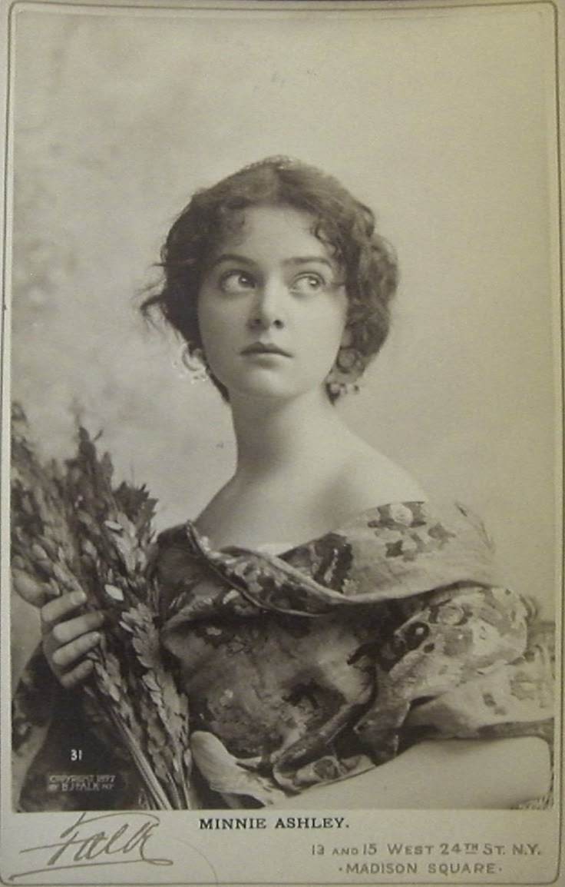 | 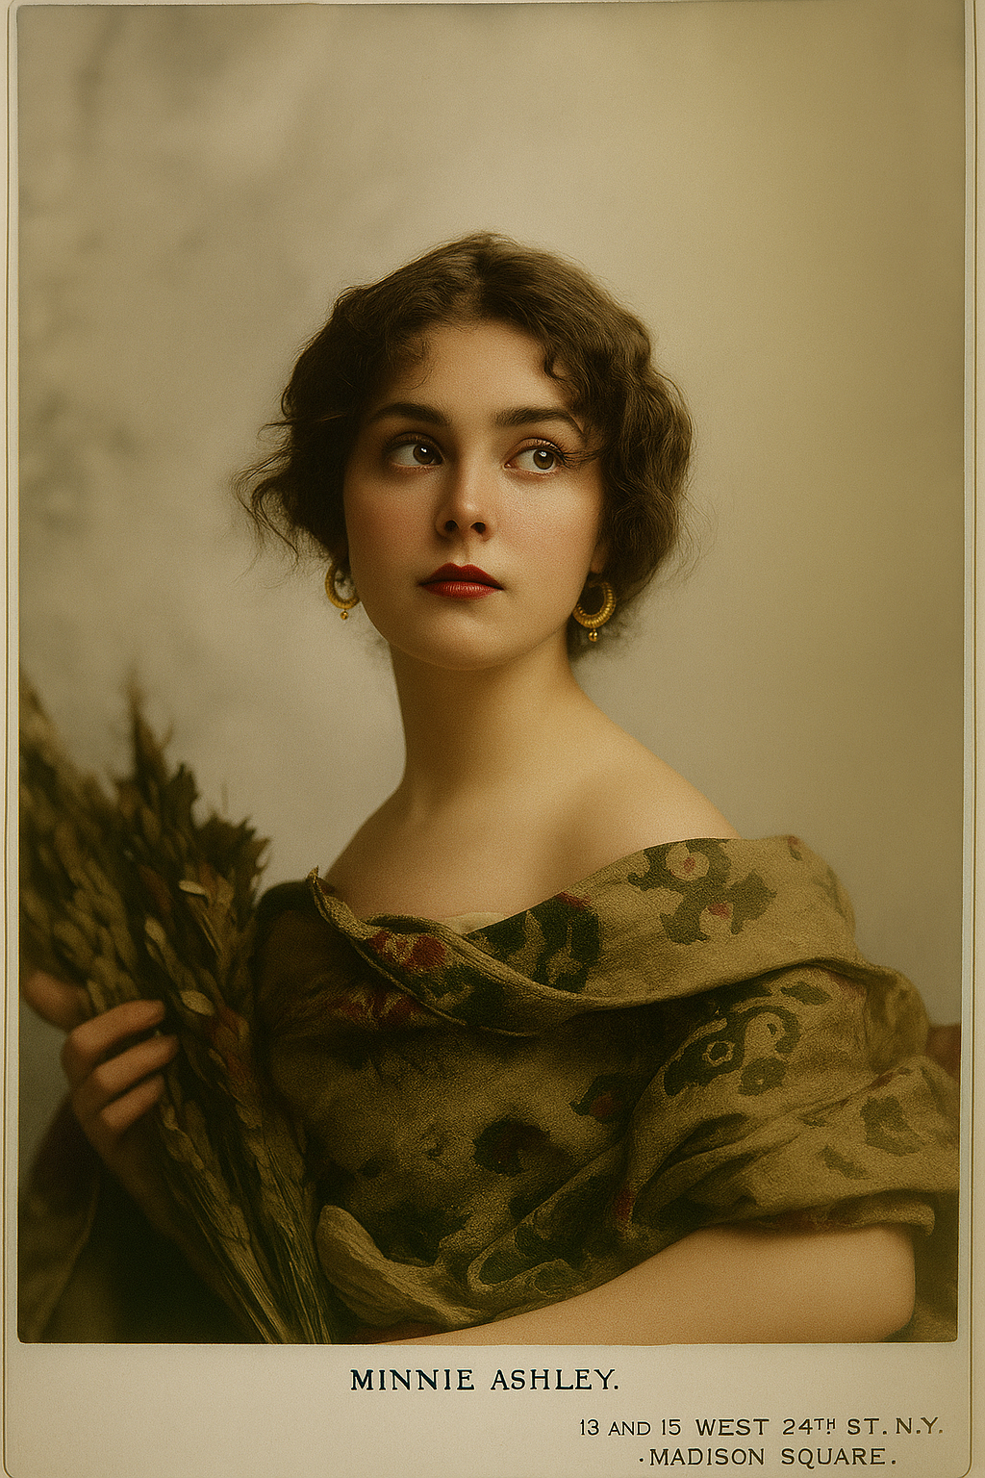

Foto asli Minnie Ashley merupakan potret monokrom klasik dari akhir abad ke-19, ditandai dengan warna hitam-putih yang khas, pencahayaan studio sederhana, serta ekspresi formal yang umum pada masa itu. Foto ini merepresentasikan gaya potret konvensional dari era fotografi awal, di mana teknologi belum memungkinkan untuk menangkap warna asli objek. Nuansa gambar yang datar, pencahayaan yang menyebar tanpa transisi halus, serta tingkat detail yang terbatas akibat keterbatasan resolusi kamera membuat potret ini terasa berjarak dari persepsi visual modern.
Transformasi foto ini melalui teknologi AI menghasilkan perubahan signifikan yang menyentuh banyak aspek visual, tanpa mengubah komposisi asli. Warna merupakan elemen utama yang ditambahkan. Teknologi pewarnaan otomatis berbasis pembelajaran mesin (machine learning) menganalisis konten visual dan memberikan prediksi warna yang realistis berdasarkan konteks historis dan anatomi manusia. Kulit Minnie diberi rona hangat alami, dengan semburat kemerahan pada pipi dan bibir, menciptakan kesan hidup dan emosional. Gaun yang semula bergradasi abu-abu kini tampak dalam warna hijau zaitun dengan corak floral yang kaya, menyerupai tekstil yang populer pada masa itu. Perubahan ini tidak hanya menambahkan estetika, tetapi juga memperkuat dimensi visual subjek. Selain pewarnaan, detail teknis foto juga ditingkatkan. Ketajaman pada wajah, mata, dan rambut diperhalus secara signifikan melalui teknik super-resolution. Ini memungkinkan tekstur kulit, detail helai rambut, dan kilau mata menjadi lebih tajam dan terdefinisi, menyerupai hasil pemotretan digital berkualitas tinggi. Kontras mikro diperbaiki untuk menambah kedalaman visual, menciptakan gradasi cahaya yang lebih realistis pada kulit dan latar belakang. Sorotan di mata (eye light) dan bayangan halus di sekitar wajah mempertegas karakter wajah tanpa kehilangan nuansa klasik.
Pencahayaan pun mengalami peningkatan besar dalam hasil akhir. Jika foto asli menggunakan pencahayaan datar dan terbatas pada satu arah, versi modern meniru teknik pencahayaan potret kontemporer dengan kesan sinematik dan lembut. Ini terlihat dari transisi bayangan yang lebih natural di tulang pipi, leher, dan bahu. Efek ini memberikan dimensi dan kedalaman pada foto, menjadikan subjek terlihat lebih tiga dimensi dan menarik secara visual, seolah-olah diambil dengan kamera modern dalam studio profesional. Secara keseluruhan, perubahan yang dilakukan bukan sekadar pewarnaan, tetapi sebuah interpretasi visual ulang yang menggabungkan estetika modern dengan nilai historis yang tetap terjaga. AI tidak hanya merekonstruksi warna, melainkan juga memperbaiki struktur visual dan emosional dalam foto. Hasil akhirnya bukan hanya sebuah gambar yang diperindah, tetapi representasi baru yang membuat tokoh sejarah seperti Minnie Ashley terasa lebih nyata, dekat, dan relevan dalam konteks visual masa kini.
Gemini AI, dengan memanfaatkan arsitektur multimodal, memproses foto potret melalui alur kerja yang canggih dan mengintegrasikan beberapa tahap utama. Pada awalnya, gambar masukan menjalani analisis komprehensif untuk melakukan segmentasi semantik pada adegan, mengidentifikasi elemen-elemen yang berbeda seperti wajah subjek, rambut, kulit, pakaian, dan latar belakang. Segmentasi ini memungkinkan pemrosesan yang ditargetkan pada wilayah-wilayah spesifik. Untuk peningkatan wajah, Gemini kemungkinan menggunakan jaringan saraf konvolusi dalam (deep convolutional neural networks) yang dilatih pada kumpulan data potret yang beragam dan luas. Jaringan ini dapat melakukan tugas-tugas seperti deteksi landmark wajah untuk penyesuaian dan koreksi geometris yang presisi, diikuti oleh restorasi detail frekuensi tinggi untuk meningkatkan ketajaman dan tekstur.
Koreksi dan penghalusan warna kulit dicapai melalui model generatif yang bertujuan untuk meminimalkan ketidaksempurnaan sambil mempertahankan tekstur kulit alami dan menghindari tampilan yang artifisial dan terlalu halus. Peningkatan pada mata mungkin melibatkan penyesuaian halus pada kecerahan, kontras, dan warna untuk membawa fokus dan kejelasan. Lebih lanjut, pemahaman Gemini tentang prinsip-prinsip fotografi memungkinkan penyesuaian cerdas pada pencahayaan dan keseimbangan warna, berpotensi memanfaatkan teknik pemetaan nada global dan lokal untuk mengoptimalkan rentang dinamis dan memastikan redaksi warna yang realistis. Latar belakang dapat diproses secara terpisah untuk mengurangi gangguan atau meningkatkan penonjolan subjek melalui teknik seperti simulasi kedalaman bidang atau blur selektif. Sepanjang proses ini, Gemini bertujuan untuk mempertahankan fotorealisme dan menghormati maksud estetika gambar asli, dipandu oleh representasi gaya yang dipelajari dan koherensi keseluruhan adegan.
Tabel 3. Bagan Hasil Perbaikin Foto dari Gemini AI
Foto Original | Hasil Perbaikan Foto
 | 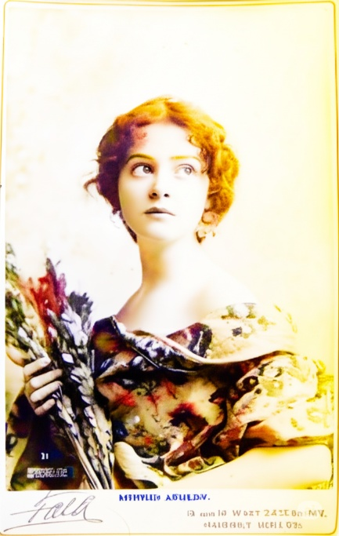

Transformasi foto Minnie Ashley dari monokrom menjadi berwarna oleh Gemini melibatkan serangkaian proses komputasi tingkat tinggi yang berakar pada prinsip-prinsip deep learning, khususnya pemodelan generatif. Secara fundamental, sistem AI ini tidak hanya menambahkan warna secara acak, melainkan berusaha menginferensi dan merekonstruksi spektrum warna yang paling mungkin dan konsisten dengan informasi intensitas piksel yang ada pada gambar asli. Proses ini dimulai dengan analisis konteks semantik pada citra. Gemini, melalui arsitektur jaringan saraf konvolusional (CNN) yang mendalam, mampu mengidentifikasi dan memisahkan objek-objek penting dalam potret, seperti wajah, rambut, kulit, tekstur pakaian, dan latar belakang. Pemahaman kontekstual ini sangat krusial karena memungkinkan AI untuk menerapkan model pewarnaan yang spesifik dan relevan untuk setiap area.
Setelah identifikasi objek, inferensi warna dilakukan berdasarkan pelatihan ekstensif Gemini pada dataset gambar berwarna yang sangat besar dan beragam. Dataset ini mencakup jutaan gambar dengan variasi warna kulit, jenis rambut, tekstur kain, dan lingkungan pencahayaan. Kecerdasan buatan mampu memahami pola grayscale tertentu pada area yang diidentifikasi sebagai kulit, ia dapat memprediksi tone dan hue kulit yang realistis berdasarkan korelasi yang telah dipelajari. Demikian pula, tingkat intensitas pada area rambut akan diinterpretasikan menjadi warna rambut yang probabel, mulai dari pirang hingga hitam, dengan mempertimbangkan variasi highlight dan shadow. Tekstur dan pola pada gaun Minnie Ashley akan dianalisis untuk memprediksi warna kain yang konsisten dengan gaya dan era yang mungkin, sementara objek yang dipegang akan diberi warna yang sesuai dengan flora.
Teknologi inti yang memfasilitasi proses ini adalah Generative Adversarial Networks (GANs) atau arsitektur sejenis yang mampu menghasilkan output yang realistis dan koheren. Dalam konteks pewarnaan, satu bagian dari GAN (generator) bertugas menghasilkan gambar berwarna dari input grayscale, sementara bagian lain (diskriminator) bertugas membedakan antara gambar berwarna hasil generator dan gambar berwarna asli. Proses kompetitif ini melatih generator untuk menghasilkan warna yang semakin sulit dibedakan dari foto asli. Setelah prediksi warna awal, Gemini akan melakukan penghalusan dan penyesuaian post-processing. Ini mencakup koreksi artifacts yang mungkin timbul, penyesuaian white balance global dan lokal untuk memastikan konsistensi warna di seluruh gambar, serta tone mapping untuk mengoptimalkan kontras dan dinamika visual, sehingga menghasilkan tampilan yang modern dan alami, mirip dengan foto berwarna kontemporer.
Perbedaan antara foto asli Minnie Ashley yang monokrom dan hasil yang diolah Gemini bersifat fundamental dan multidimensional. Foto original secara intrinsik terbatas pada informasi luminansi atau gradasi abu-abu, yang merepresentasikan intensitas cahaya tanpa data panjang gelombang spektral. Ini menghasilkan estetika klasik dengan fokus pada bentuk, kontur, dan tekstur melalui permainan terang dan gelap. Hasil dari Gemini, di sisi lain, menambahkan dimensi informasi kromatis yang signifikan. Setiap piksel kini diasosiasikan dengan komponen hue, saturation, dan lightness (HSL) atau red, green, blue (RGB), mengubah interpretasi visual secara drastis. Perbedaan paling mencolok adalah transisi dari citra tanpa warna ke citra yang kaya akan palet warna yang diperkirakan oleh AI.
Secara spesifik, foto asli Minnie Ashley menampilkan kulit dengan gradasi abu-abu, tanpa indikasi warna kulit yang sesungguhnya; rambut dan pakaian hanya berupa variasi tone gelap dan terang. Ekspresi wajah dan detail hanya dapat diinterpretasikan melalui kontras grayscale. Hasil berwarna Gemini memberikan nuansa kulit yang hangat dan realistis, warna rambut yang terdefinisi (misalnya, cokelat kemerahan atau pirang), serta pola dan warna yang lebih jelas pada gaunnya. Objek seperti buket yang dipegang juga bertransformasi dari entitas monokrom menjadi elemen dengan warna tumbuhan yang diperkirakan. Perbedaan ini mengubah pengalaman visual, memungkinkan penonton untuk mengapresiasi foto dengan persepsi yang lebih dekat dengan bagaimana adegan tersebut mungkin terlihat dalam kehidupan nyata. Meskipun demikian, penting untuk dicatat bahwa warna yang dihasilkan oleh Gemini adalah interpretasi dan prediksi berdasarkan pola yang dipelajari, bukan rekonstruksi warna asli yang akurat secara forensik. Akurasi historis warna, seperti warna asli gaun atau tone rambut Minnie Ashley, tidak dapat dijamin karena AI tidak memiliki akses ke informasi spektral asli. Oleh karena itu, perbaikan ini bersifat interpretatif-generatif, bertujuan untuk meningkatkan kualitas visual dan realisme perseptual di mata manusia modern, dengan membuat foto tersebut lebih relevan secara visual untuk audiens kontemporer yang terbiasa dengan gambar berwarna. Ini adalah pergeseran paradigma dari sekadar dokumentasi luminansi menjadi visualisasi yang diperkaya warna, membuka dimensi baru dalam apresiasi foto-foto bersejarah.
Penggunaan kecerdasan buatan (AI) untuk memperbaiki foto potret lawas memiliki sejumlah kelebihan yang signifikan. Pertama, AI mampu melakukan restorasi dengan cepat dan efisien, mengurangi kebutuhan intervensi manual yang biasanya memakan waktu lama dan memerlukan keahlian khusus. Dengan algoritma pembelajaran mendalam, AI dapat mengenali pola visual, menghilangkan noise, memperbaiki ketajaman, serta melakukan pewarnaan ulang secara otomatis, sehingga menghasilkan gambar yang lebih jelas dan estetis. Selain itu, AI memungkinkan akses yang lebih luas bagi pengguna awam untuk melakukan perbaikan foto tanpa harus menguasai teknik pengolahan gambar secara mendalam. Fleksibilitas AI dalam mengolah berbagai jenis kerusakan visual, mulai dari bintik, goresan, hingga distorsi warna, juga menjadi keunggulan tersendiri dalam proses restorasi.
Terdapat sejumlah keterbatasan dalam penggunaan AI untuk perbaikan foto potret lawas. Salah satu kekurangan utama adalah potensi terjadinya rekonstruksi visual yang tidak akurat atau tidak sesuai dengan kondisi asli, terutama jika data pelatihan AI tidak memadai atau jika foto asli memiliki kerusakan berat. Hal ini dapat mengakibatkan distorsi fitur wajah, pewarnaan yang tidak natural, atau hilangnya detail penting yang bersifat historis. Selain itu, AI cenderung menghasilkan output berdasarkan pola umum dari data pelatihan, sehingga risiko homogenisasi hasil dan hilangnya karakter unik pada foto asli cukup tinggi. Aspek etika juga menjadi perhatian, terutama terkait dengan autentisitas karya dan batas antara restorasi dengan rekreasi digital. Penggunaan AI dalam restorasi foto harus diimbangi dengan evaluasi kritis dan pemahaman konteks historis agar hasil yang diperoleh tetap valid dan bermakna.

KESIMPULAN
Penggunaan kecerdasan buatan (AI) untuk memperbaiki foto potret lawas memiliki sejumlah kelebihan yang signifikan. Pertama, AI mampu melakukan restorasi dengan cepat dan efisien, mengurangi kebutuhan intervensi manual yang biasanya memakan waktu lama dan memerlukan keahlian khusus. Dengan algoritma pembelajaran mendalam, AI dapat mengenali pola visual, menghilangkan noise, memperbaiki ketajaman, serta melakukan pewarnaan ulang secara otomatis, sehingga menghasilkan gambar yang lebih jelas dan estetis. Selain itu, AI memungkinkan akses yang lebih luas bagi pengguna awam untuk melakukan perbaikan foto tanpa harus menguasai teknik pengolahan gambar secara mendalam. Fleksibilitas AI dalam mengolah berbagai jenis kerusakan visual, mulai dari bintik, goresan, hingga distorsi warna, juga menjadi keunggulan tersendiri dalam proses restorasi.
Terdapat sejumlah keterbatasan dalam penggunaan AI untuk perbaikan foto potret lawas. Salah satu kekurangan utama adalah potensi terjadinya rekonstruksi visual yang tidak akurat atau tidak sesuai dengan kondisi asli, terutama jika data pelatihan AI tidak memadai atau jika foto asli memiliki kerusakan berat. Hal ini dapat mengakibatkan distorsi fitur wajah, pewarnaan yang tidak natural, atau hilangnya detail penting yang bersifat historis. Selain itu, AI cenderung menghasilkan output berdasarkan pola umum dari data pelatihan, sehingga risiko homogenisasi hasil dan hilangnya karakter unik pada foto asli cukup tinggi. Aspek etika juga menjadi perhatian, terutama terkait dengan autentisitas karya dan batas antara restorasi dengan rekreasi digital. Oleh karena itu, penggunaan AI dalam restorasi foto harus diimbangi dengan evaluasi kritis dan pemahaman konteks historis agar hasil yang diperoleh tetap valid dan bermakna.
DAFTAR PUSTAKA
Adigun, J. O., Nuhu, K. M., Oyetunde, D. I., Irunokhai, E. A., Wealth, S. A., Ayangbekun, O. J., Meduna, P. N., & James, Z. (2024). Enhancing Academic Performance with AI-Powered Tools: A Comparative Study of Adobe Photoshop and Lightroom in Educational Technology Photography. Journal of Science Research and Reviews, 1(1), 43–48. https://doi.org/10.70882/josrar.2024.v1i1.9
Bougueffa, H., Keita, M., Hamidouche, W., Taleb-Ahmed, A., Liz-López, H., Martín, A., Camacho, D., & Hadid, A. (2024). Advances in AI-Generated Images and Videos. International Journal of Interactive Multimedia and Artificial Intelligence, 9(1), 173–208. https://doi.org/10.9781/ijimai.2024.11.003
Cakra Wikara. (n.d.). Validitas dalam penelitian kualitatif.
Califano, G., & Spence, C. (2024). Assessing the visual appeal of real/AI-generated food images. Food Quality and Preference, 116(February), 105149. https://doi.org/10.1016/j.foodqual.2024.105149
Chan, C. K. Y., & Hu, W. (2023). Students’ voices on generative AI: perceptions, benefits, and challenges in higher education. International Journal of Educational Technology in Higher Education, 20(1). https://doi.org/10.1186/s41239-023-00411-8
Chen, Y. (2024). Artificial Intelligence Technology in Photography and Future Challenges and Reflections. The Frontiers of Society, Science and Technology, 6(6), 24–30. https://doi.org/10.25236/fsst.2024.060605
Cp, R. (2024). AI in Photography: From Image Capture to Creativity. Assistant Professor, Presidency University, Bangalore, June. https://www.researchgate.net/publication/381706926
Hartmann, J., Exner, Y., & Domdey, S. (2025). The power of generative marketing: Can generative AI create superhuman visual marketing content? International Journal of Research in Marketing, 42(1), 13–31. https://doi.org/10.1016/j.ijresmar.2024.09.002
Herliyani, E., Agustini, K., Gde, I., Sudatha, W., Dantes, G. R., Putu Suharta, G., & Suartama, K. (2024). AI Image Generator in Digital Illustration Creation: A Literature Review. International Journal of Artificial Intelligence Research, 8(1), 1. http://ijair.id
Kritandani, W., Aryani, R., & Rakasiwi, T. (2024). A Report Review: Artificial Intelligence and the Future of Teaching and Learning. International Research-Based Education Journal, 6(2), 245. https://doi.org/10.17977/um043v6i2p245-253
Nasution, A. F. (2019). Metode Penelitian. In Sustainability (Switzerland) (Vol. 11, Issue 1). http://scioteca.caf.com/bitstream/handle/123456789/1091/RED2017-Eng-8ene.pdf?sequence=12&isAllowed=y%0Ahttp://dx.doi.org/10.1016/j.regsciurbeco.2008.06.005%0Ahttps://www.researchgate.net/publication/305320484_SISTEM_PEMBETUNGAN_TERPUSAT_STRATEGI_MELESTARI
Ota, D. R., Sangita Ray, D. S., & Salim Alli, M. S. (2024). Exploring the Impact of Artificial Intelligence on Content Creation: A Comprehensive Study. International Journal of Research Publication and Reviews, 5(7), 597–604. https://doi.org/10.55248/gengpi.5.0724.1620
Parab, H., Chavan, S., & Kumbhar, N. (2024). IMAGE EDITOR USING AI. 06, 1230–1238.
Sayim Aktay. (2022). The usability of Images Generated by Artificial Intelligence (AI) in Education. International Technology and Education Journal, 6(2), 51–62. http://itejournal.com/
Sazali, H. (2019). Penelitian Kualitatif. In Wal Ashri Publishing (Vol. 11, Issue 1). http://scioteca.caf.com/bitstream/handle/123456789/1091/RED2017-Eng-8ene.pdf?sequence=12&isAllowed=y%0Ahttp://dx.doi.org/10.1016/j.regsciurbeco.2008.06.005%0Ahttps://www.researchgate.net/publication/305320484_SISTEM_PEMBETUNGAN_TERPUSAT_STRATEGI_MELESTARI
Swapnil Upadhye. (2024). Ijmemr-V12I2-001 (1). International Journal of Modern Engineering & Management Research, 12(2).
Thomson, T. J., Thomas, R. J., & Matich, P. (2024). Generative Visual AI in News Organizations: Challenges, Opportunities, Perceptions, and Policies. Digital Journalism, 0(0), 1–22. https://doi.org/10.1080/21670811.2024.2331769
Vilgia Putri Beyan, E., Gisela Cinintya Rossy, A., & Vilgia Princess Beyan, E. (2023). JARINA-Journal of Artificial Intelligence in Architecture A Review of AI Image Generator: Influences, Challenges, and Future Prospects for Architectural Field. Journal of Artificial Intelligence in Architecture, 2(1), 53–65.
Wu, Z., Fan, M., Tang, R., Ji, D., & Shidujaman, M. (2023). The Art of Artificial Intelligent Generated Content for Mobile Photography. In Lecture Notes in Computer Science (including subseries Lecture Notes in Artificial Intelligence and Lecture Notes in Bioinformatics): Vol. 14014 LNCS (Issue August). Springer Nature Switzerland. https://doi.org/10.1007/978-3-031-35572-1_29.

